芙蓉小学2023-2024学年第一学期
四年级数学备课组活动签到表 （第 5 次活动）
主题 | 探索运算本质，构建运算联系
内容 | 三位数乘两位数 |  | 主讲人 | 陈艳
时间 | 2023.10.8 |  | 地点 | 和谐楼二楼会议室
序号 | 姓名 | 到场签名 |  |  | 备注
1 | 叶婷 | 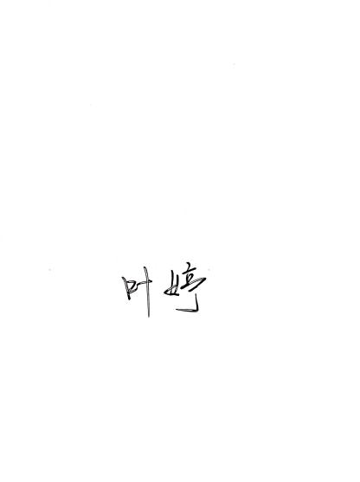
2 | 孙小婷 | 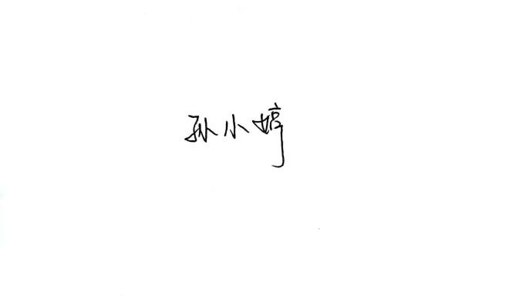
3 | 陈艳 | 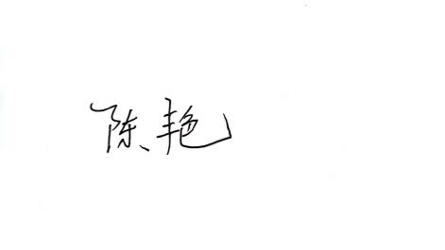
4
5
6
7
8
9
10
11
备注：每次活动结束后，教研组长、备课组长及时收齐所有资料。
四年级数学备课组活动记录
主 题 | 探索运算本质，构建运算联系
内 容 | 三位数乘两位数 | 主讲人 | 孙小婷
时 间 | 2023.10.8 | 地 点 | 和谐楼二楼会议室
参  加  人  员 | 陈艳、叶婷、孙小婷
活  动  过  程 | - 学习《2022版课标》  小学阶段“数与代数”领域将原来六个主题整合为现在的两个主题。将“数的认识”和“数的运算”整合为“数与运算”,更好地体现了学科内容的本质。小学阶段所有的运算都是数的运算，包括整数、小数、分数运算。运算的重点在于理解算理、掌握算法，对于算理的理解最终都要追溯到数的意义。以加法运算为例：整数相加、小数相加，都是相同数位上的数相加；分数相加则是相同分母的分数可以直接相加，也就是分数单位相同的分数可以直接相加，算法是“分母不变，分子相加”。因此，整数相加、小数相加、分数相加的方法可以统一为相同计数单位的个数相加。将数与运算整合成一个主题，有助于从整体上理解数和运算，体现数的概念和运算的一致性，为学生从整体上把握和理解数学知识与方法，形成数感、符号意识、推理意识等提供条件。  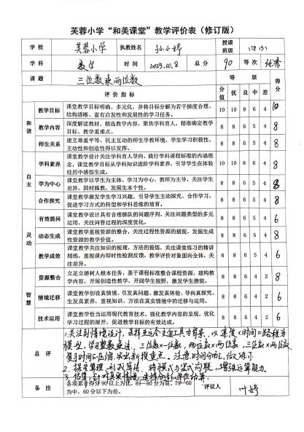  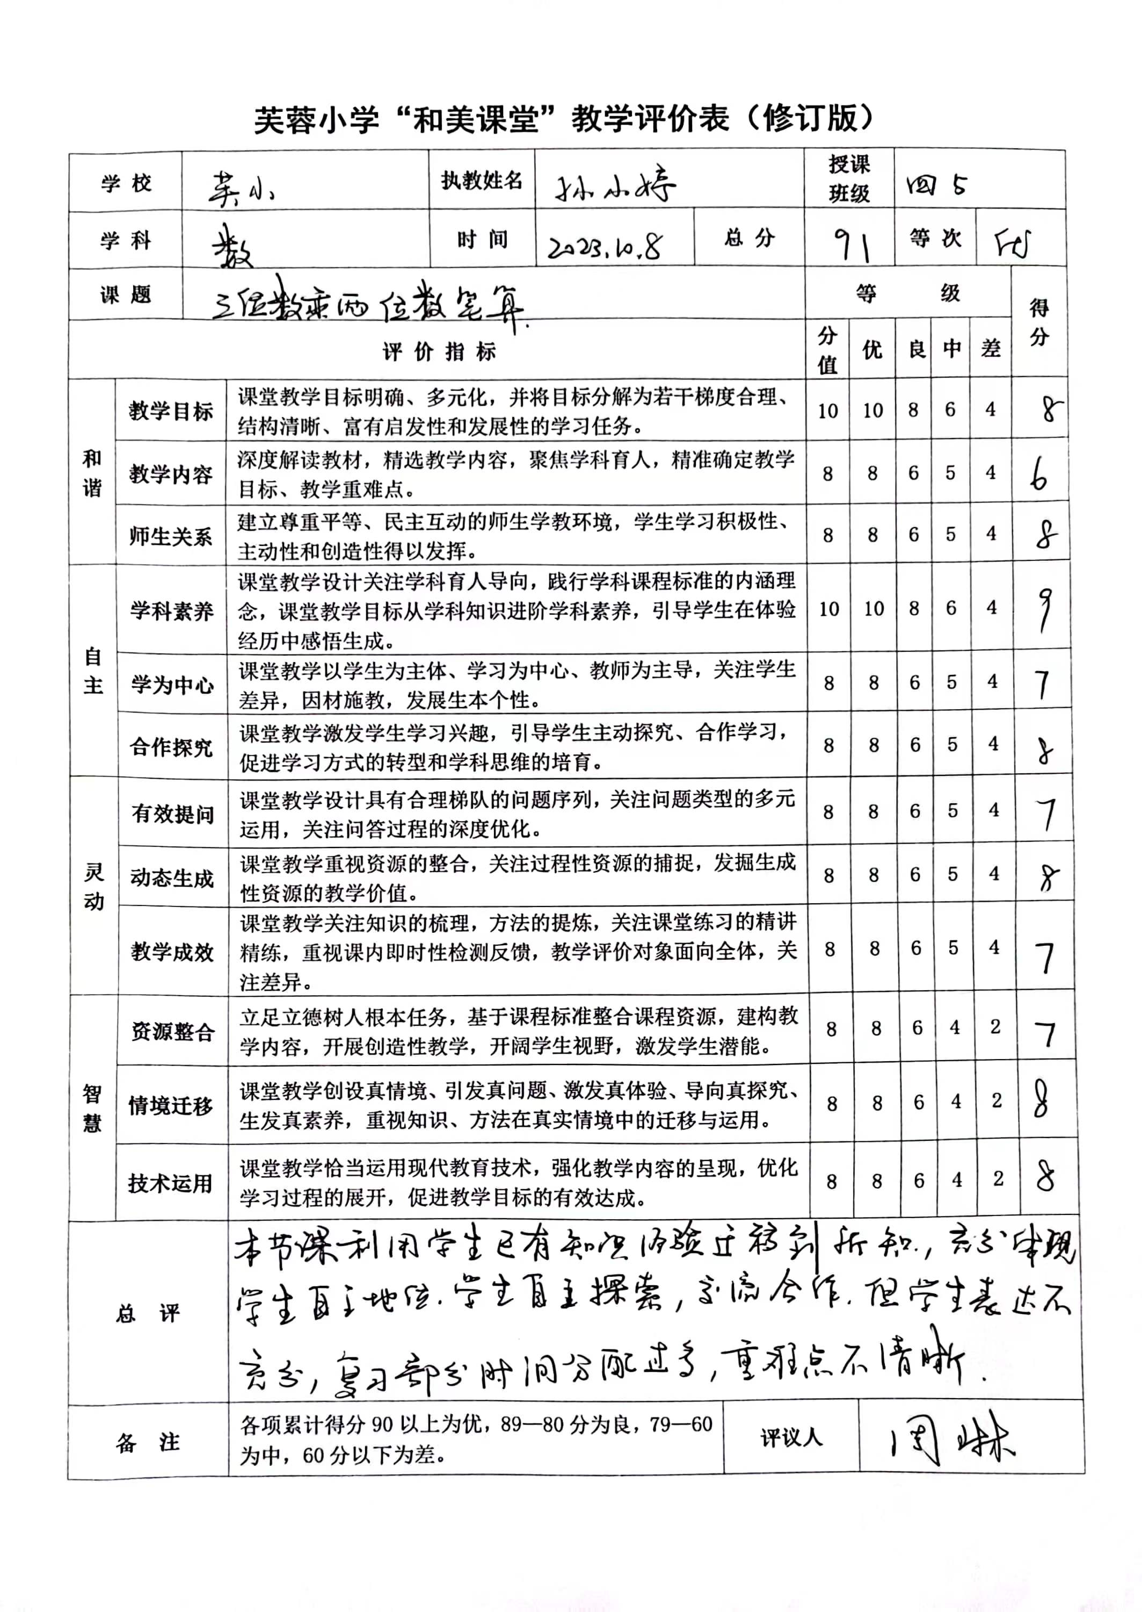  - 课堂现场孙小婷《三位数乘两位数》  - 听评课  - 孙小婷自评  - 组内评课  - 专家点评  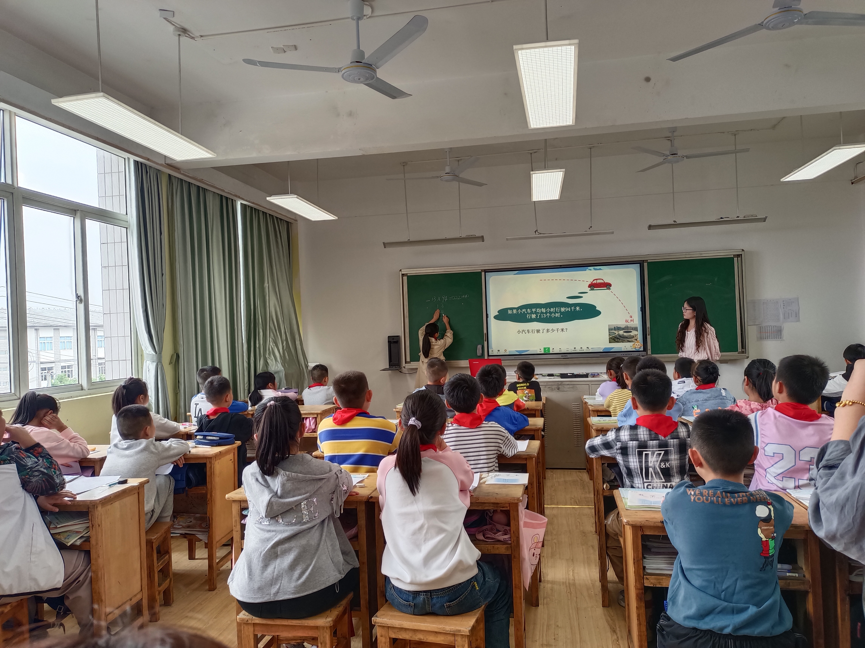
备注：每次活动结束后，教研组长、备课组长及时收齐所有资料。

